최근 소식 업데이트
2017년 5월 8일snd1.org

snd1.org의 최근 소식 네 가지
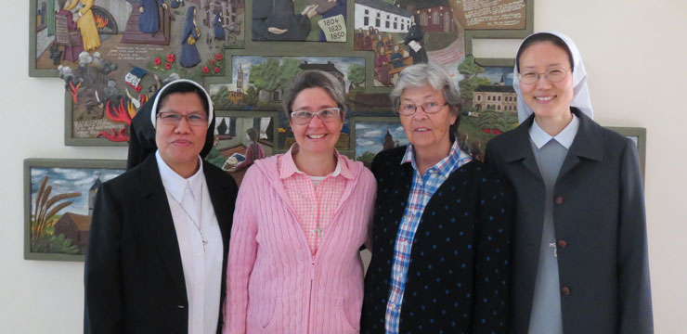 | 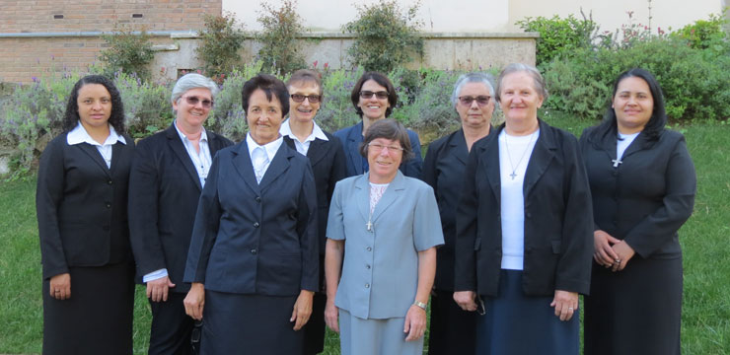
이태리 로마, 국제 공동체 사도직 연수 | 이태리 로마, 브라질 순례 수녀들
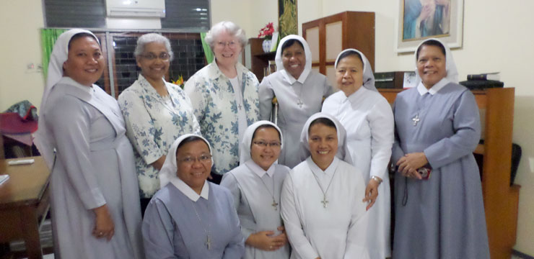 | 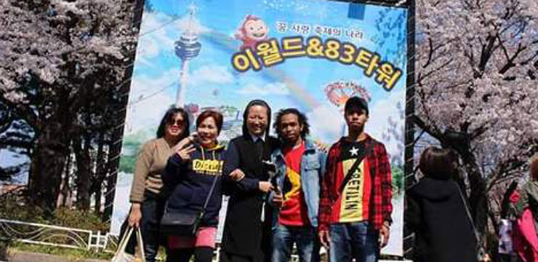
인도네시아 자카르타, 행정부 연수 | 한국 순천, 이주민들과 함께한 봄소풍
And More News in snd1.org

snd1.org 회원 전용란: 노틀담 수녀회 회원 전용
로긴: 회원 전용란이나 SND자원센터를 방문할 수 있는 로긴 정보를 모를 경우에는 관구 비서에게 연락하여 주십시오.

SND 해외 선교 “Ad Gentes” 프로그램: “Document / SND Mission “Ad Gentes” 프로그램” 아래쪽에서 문서를 찾으십시오.
수녀회 기금 문서 업데이트: “Congregational Fund” 아래쪽에서 문서를 찾으십시오.
더 많은 소식이 snd1.org 회원전용란에 마련되어 있습니다.

snd1.org 자원센터: 노틀담 수녀회 회원 전용
로긴: 회원 전용란이나 SND자원센터를 방문할 수 있는 로긴 정보를 모를 경우에는 관구 비서에게 연락하여 주십시오.
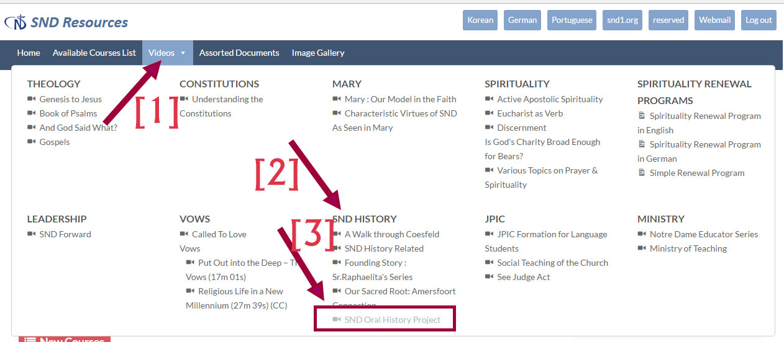
SND 구두 역사 프로젝트 비디오: “Videos / SND History / SND Oral History Project”로 가십시오.
비디오는 독일어 자막과 함께 독일어로 되어 있습니다. 몇몇은 영어, 포르투갈어, 한국어 자막이 포함되어 있습니다.
최신 업데이트: “SND 구두 역사 프로젝트”
영어 자막 업데이트:
훼히타 / 마리아 안셀라마 수녀
코스펠드 / 마리아 이름가르데 수녀
코스펠드 / 마리아 티아틸데 수녀
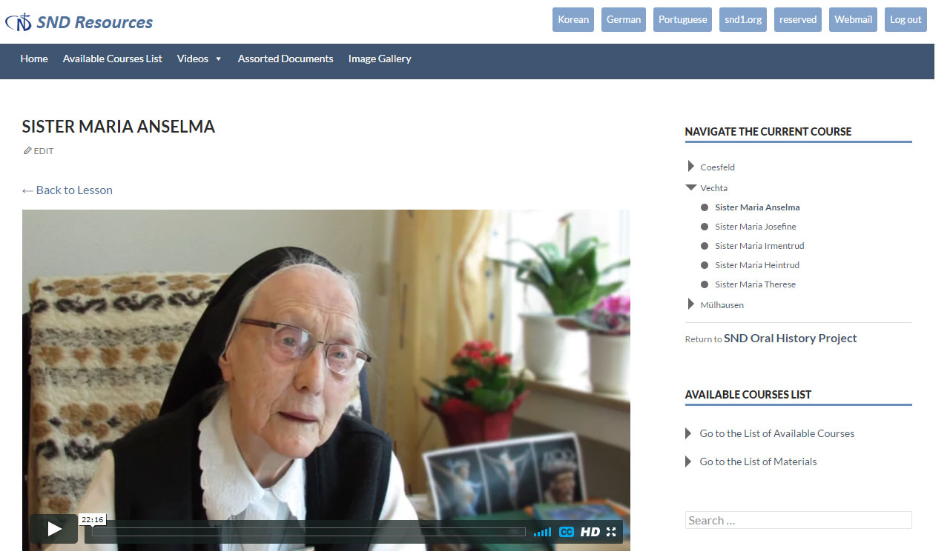
포르투갈어 자막 업데이트: SND 구두 역사 프로젝트
훼히타 / 마리아 하인트루드 수녀
훼히타 / 마리아 안셀라마 수녀
뮬하우젠 / 마리아 도르다 수녀
뮬하우젠 / 에리카 마리아 수녀
뮬하우젠 / 마리아 멕틸데 수녀
뮬하우젠 / 마리아 루틸데 수녀
뮬하우젠 / 마리아 제베리안 수녀
코스펠드 / 마리아 하트빅 수녀
코스펠드 / 마리아 후버틴 수녀
한국어 자막 업데이트: SND 구두 역사 프로젝트
코스펠드 / 마리아 티아틸데 수녀
더 많은 주제가 snd1.org 자원센터에 마련되어 있습니다.
SND 자원센터의 최상단 메뉴 “Available Courses List”를 클릭하시면 그곳에 얼마나 많은 자료들이 업데이트되어 있는지 보고 놀라실겁니다. 즐겁게 감상하세요!

